维普中文期刊服务平台
重庆维普智图数据科技有限公司
2023

维普中文期刊服务平台
维普期刊平台存续30余年，更新迭代至第八代，覆盖全国用户2000余家。
体验地址：http://qikan.cqvip.com
- 中刊功能
（一）产品指标
1、期刊收录总数不低于15300余种
2、核心期刊总数不低于1980余种
3、文献总量不少于7500余万篇
4、期刊收录年限：1989年至今，部分期刊追溯至1955年
5、严格按照《中国图书馆分类法》分类
6、年数据更新量不少于400余万篇
7、检索方式包括文章检索、期刊检索、主题检索、作者检索、机构检索、基金检索、学科检索、地区检索以及基于这8个维度的综合检索
8、知识对象包含人物、机构、主题、基金、期刊、学科、地区等
9、获取原文的方式包含在线阅读、下载全文、文献传递、OA期刊下载等方式
10、采用智能的“联想式信息检索模式”的文献检索系统，可提供详尽的计量分析报告、精确的对象数据对比、具有灵活的聚类组配方式、深入的引文分析追踪、“放大镜”阅读预览体验、多样的设备云端共享功能
- 中文期刊服务平台的优势（部分简介）
- 职称评审材料的下载
如需进行职称评审，可在文献的详情页，下载职称评审材料。
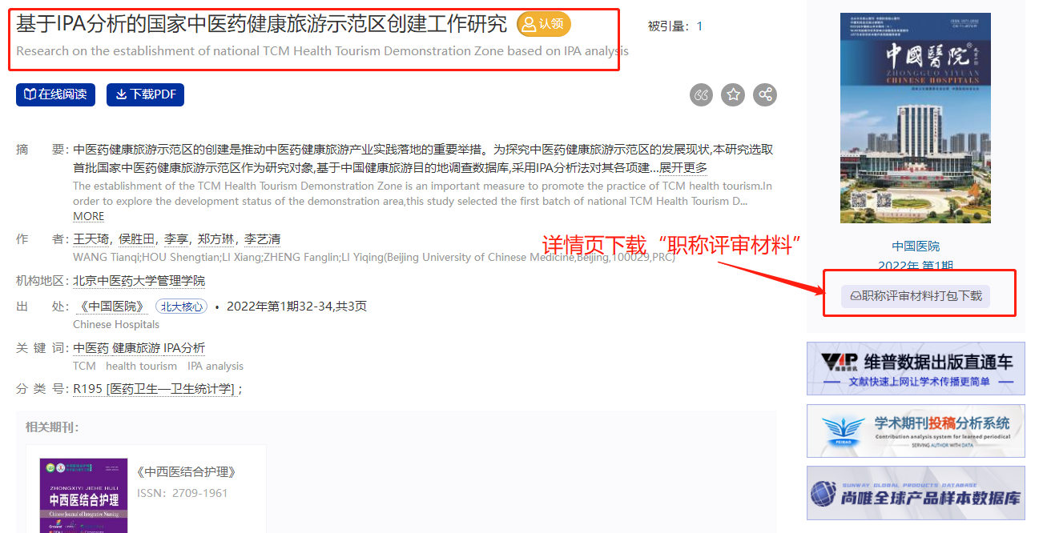
- 文献认领和收录证明
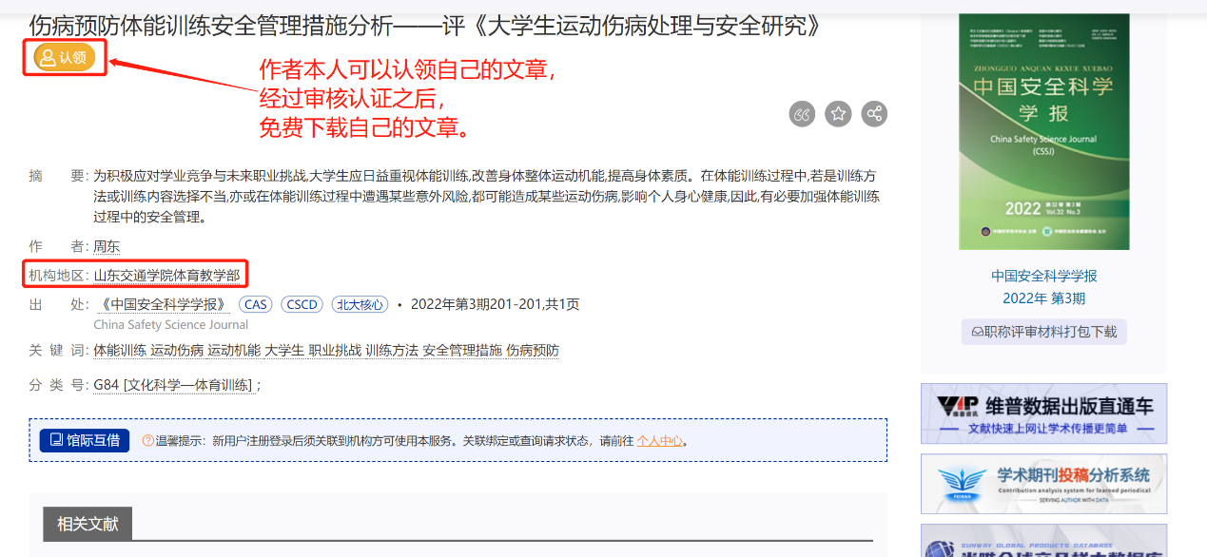
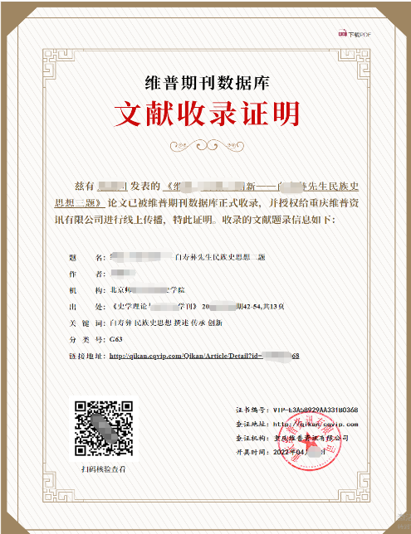
作者可以在平台点击认领文章，进到学者服务。将自己文章认领成功后就有收录证明，并且可以免费在中刊网站下载自己的文章。

- 选题分析
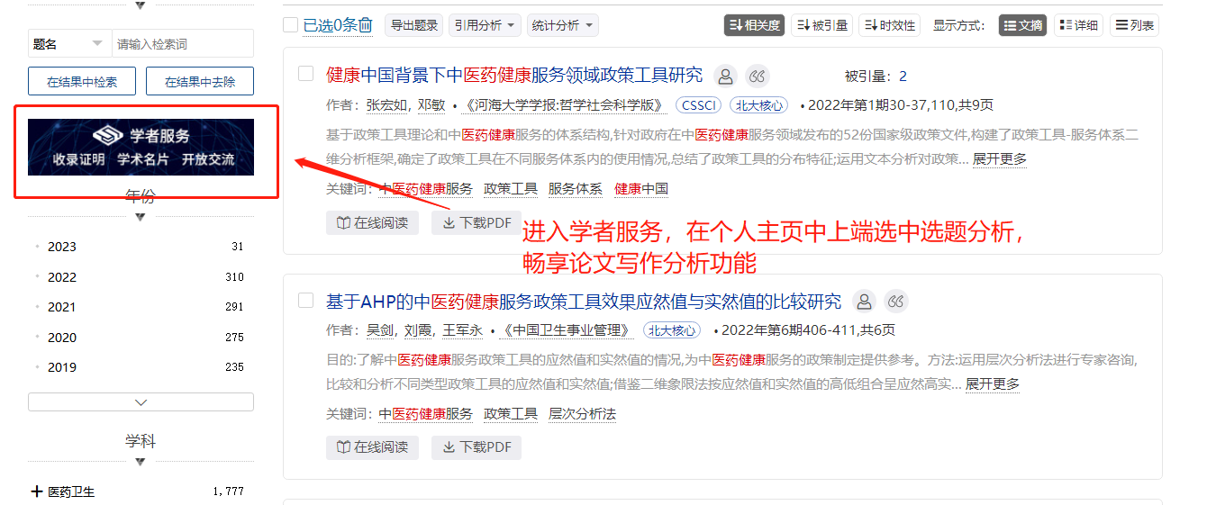
- 第一作者报告导出
学者在进行职称评审时，可能会用到自己作为第一作者的报告。在维普中刊里，学者可对全部本人作为第一作者署名的文献进行统计，形成第一作者报告。
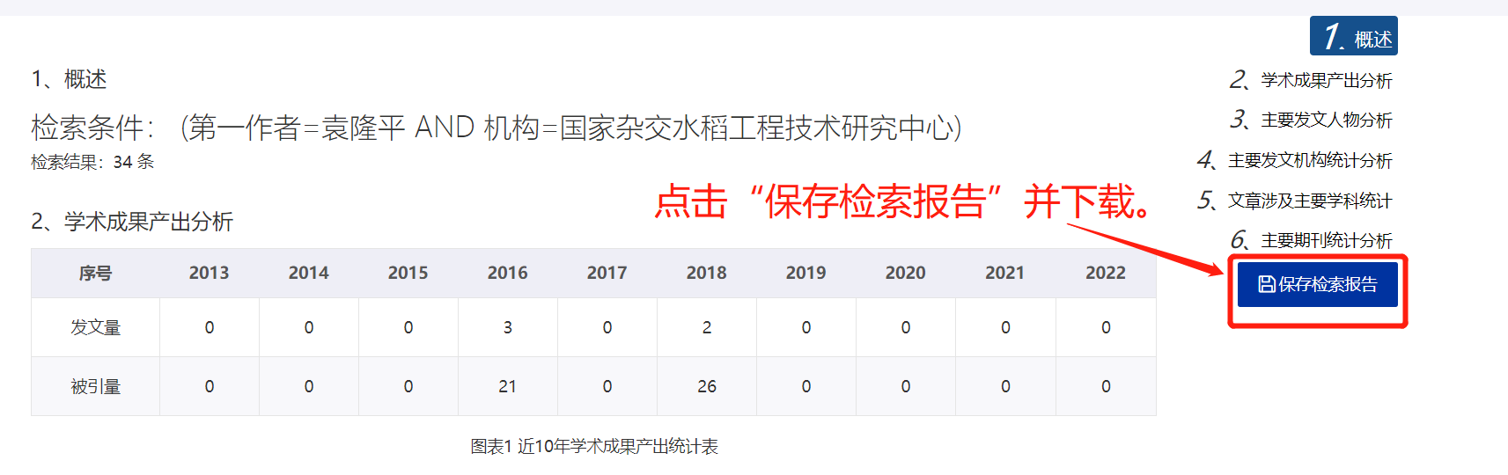
- 投稿指南
通过维普中刊（qikan.cqvip.com）网站头部的“期刊导航”，查找学者意向发表的期刊，进入期刊详情页。如下：
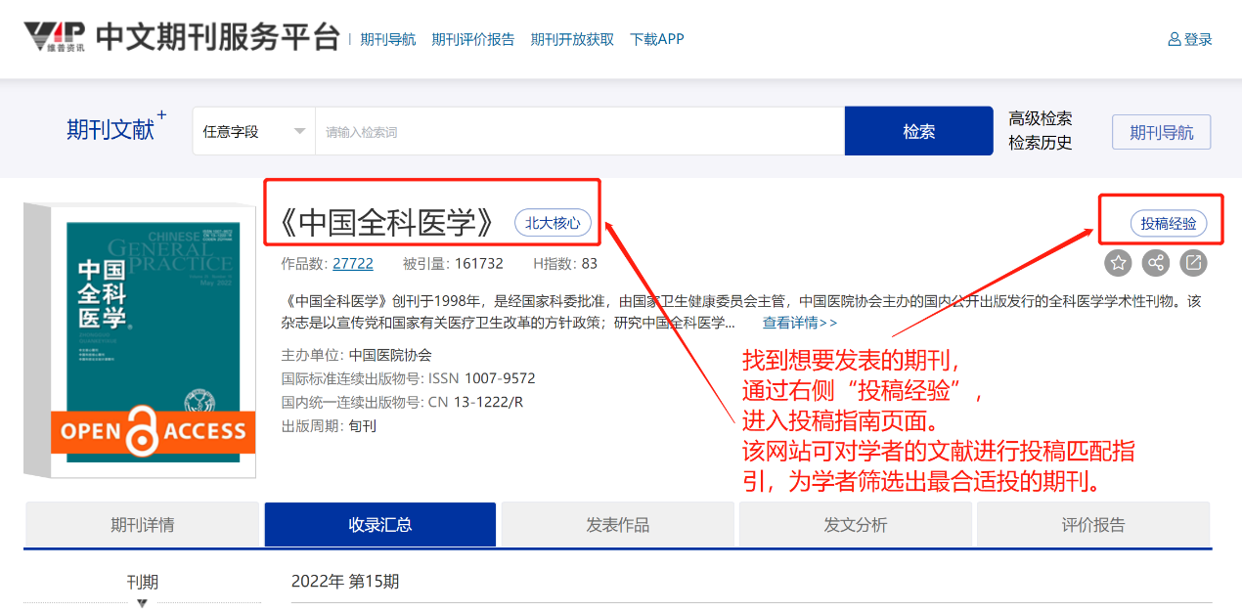
找到想要发表的期刊，通过页面右侧的“投稿经验”，进入投稿指南页面。网站可对学者的文献进行投稿匹配指引，为学者筛选出最合适投的期刊。
- 移动应用与授权
下载移动APP后，可在校外任何终端（包括手机端和电脑端）获取中文期刊文献资源。获得校内授权的手机APP可以给未连接校园网的电脑进行反向授权。
